**就业协议网上鉴证操作手册**

1. **毕业生（用户）界面操作详解**
2. **就业协议鉴证流程介绍界面**
   1. **进入就业协议鉴证界面**

打开网页http://www.nbjy.org.cn/cn/t.html?type=sxpt，登入学生账户后点击【学生管理中心】-【就业协议鉴证】后显示如下图1.1.1.1界面：

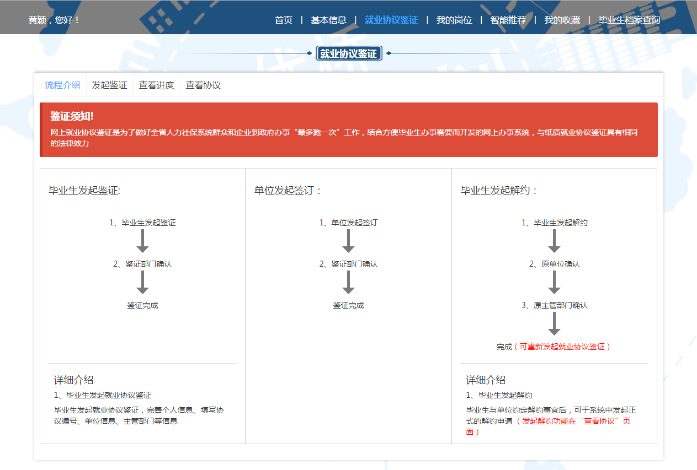

图1.1.1.1 就业协议鉴证流程介绍界面

* 1. **界面介绍**

就业协议鉴证流程介绍界面主要展示 “毕业生发起协议鉴证”、“单位发起签订”、“毕业生发起解约”流程

1. **发起鉴证界面**
   1. **信息填写须知**

点击【发起鉴证】界面进入如下图1.2.1.1界面

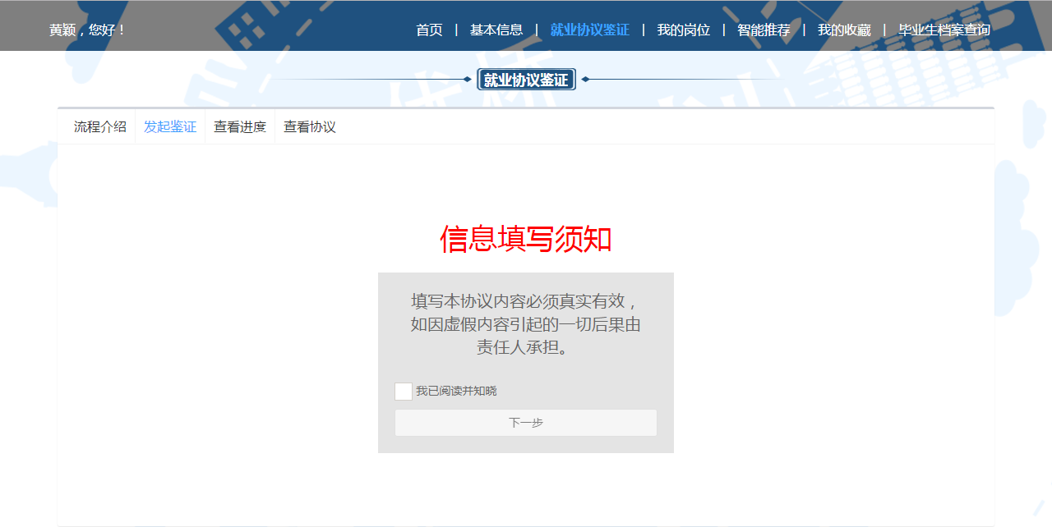

图1.2.1.1发起鉴证信息填写须知界面

* 1. **发起鉴证界面**

选择“我已阅读并知晓”，点击下一步进入“信息填写”界面如图1.2.2.1所示。填写详细信息，带“*”为必填写项。

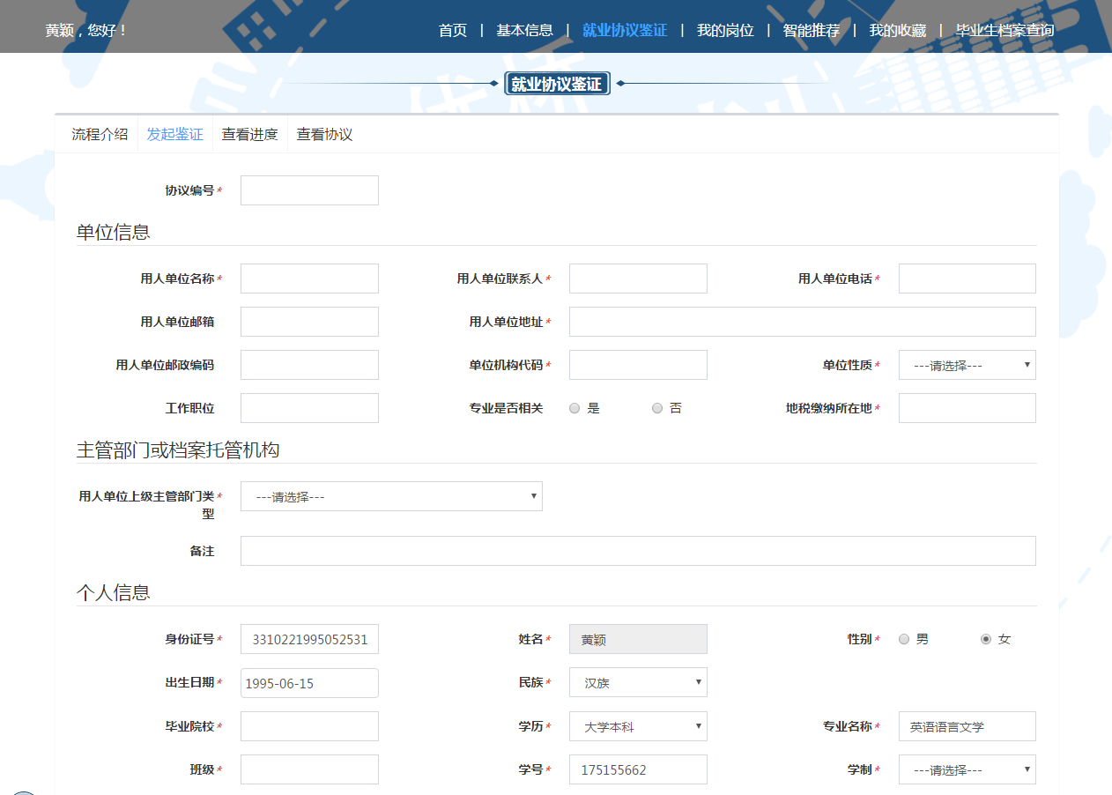

图1.2.2.1信息填写界面

主管部门或档案托管机构选择:

1. 【用人单位上级主管部门】选择【市本级档案托管】时，【档案托管机构】默认为【宁波市人才服务中心】，则推送至“宁波市人才服务中心”鉴证后再推送至“宁波市人力资源和社会保障局”鉴证；
2. 【用人单位上级主管部门】选择【区级单位】时，【档案托管机构】根据实际情况选择区级人力资源和社会保障局（如选择海曙人力资源和社会保障局，则推送至“海曙人力资源和社会保障局”鉴证）；
3. 【用人单位上级主管部门】选择【省部属、市直机关事业单位】时，【档案托管机构】默认为【宁波市人力资源和社会保障局】，则推送至“宁波市人力资源和社会保障局”鉴证；

如果已发起鉴证，则会出现如图1.2.2.2界面，点击查看可进入【查看进度】界面查看鉴证进度。

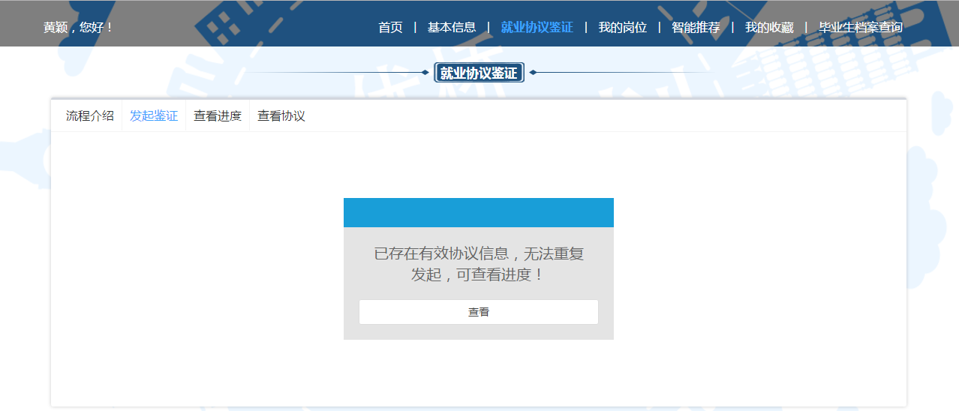

图1.2.2.2 已发起鉴证后的发起鉴证界面

1. **查看进度界面**

点击【查看进度】会进入如下图1.3.1.1界面。该界面会显示当前鉴证进度等信息。

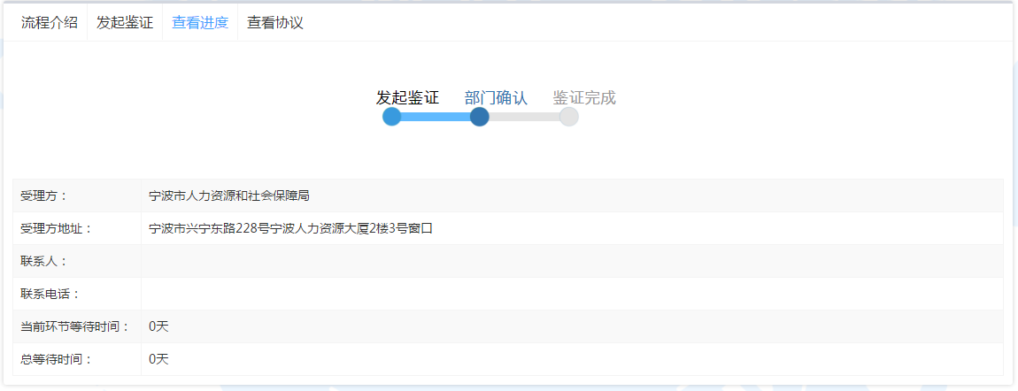

图1.3.1.1 查看进度界面

1. **查看协议界面**
2. **查看协议界面**

点击【查看协议】进入查看协议界面，界面如下图1.4.1.1所示。如果鉴证完成，“是否审核通过”显示为“是”。

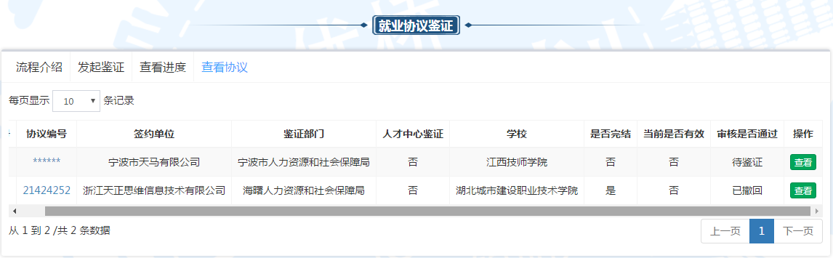

图1.4.1.1查看协议界面

1. **撤回协议**

选择“是否审核通过”为“待鉴证”的信息点击【查看】按钮可以查看协议详情如图1.4.2.1所示。在协议详情页面底部有【撤回协议】按钮，此按钮仅在该协议“是否审核通过”为“待鉴证”时可用，撤回后“是否审核通过”显示为“已撤回”。

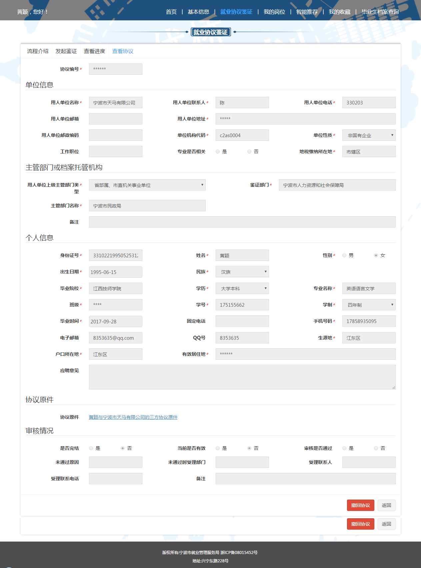

图1.4.2.1 查看协议详情

1. **重新发起协议**

方法1：按2.中发起鉴证流程重新发起协议

方法2：进入【查询协议界面】“是否审核通过”为“已撤回”的信息点击【查看】按钮，在协议详情页面底部有【重新发起鉴证】按钮（如图1.4.3.1所示）

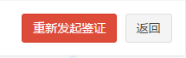

图1.4.3.1【重新发起鉴证】按钮

1. **发起解约申请**

鉴证完成后，进入【查询协议界面】“是否审核通过”为“是”的信息点击【查看】按钮，在协议详情页面底部有【发起解约申请】按钮（如图1.4.4.1所示），点击后弹出框弹出【是否确认发起解约申请】，单击【确认】，显示【操作成功！】，完成学生解约操作，待单位、部门确认审核后解约成功。解约进度可进入【查看进度】界面查看。

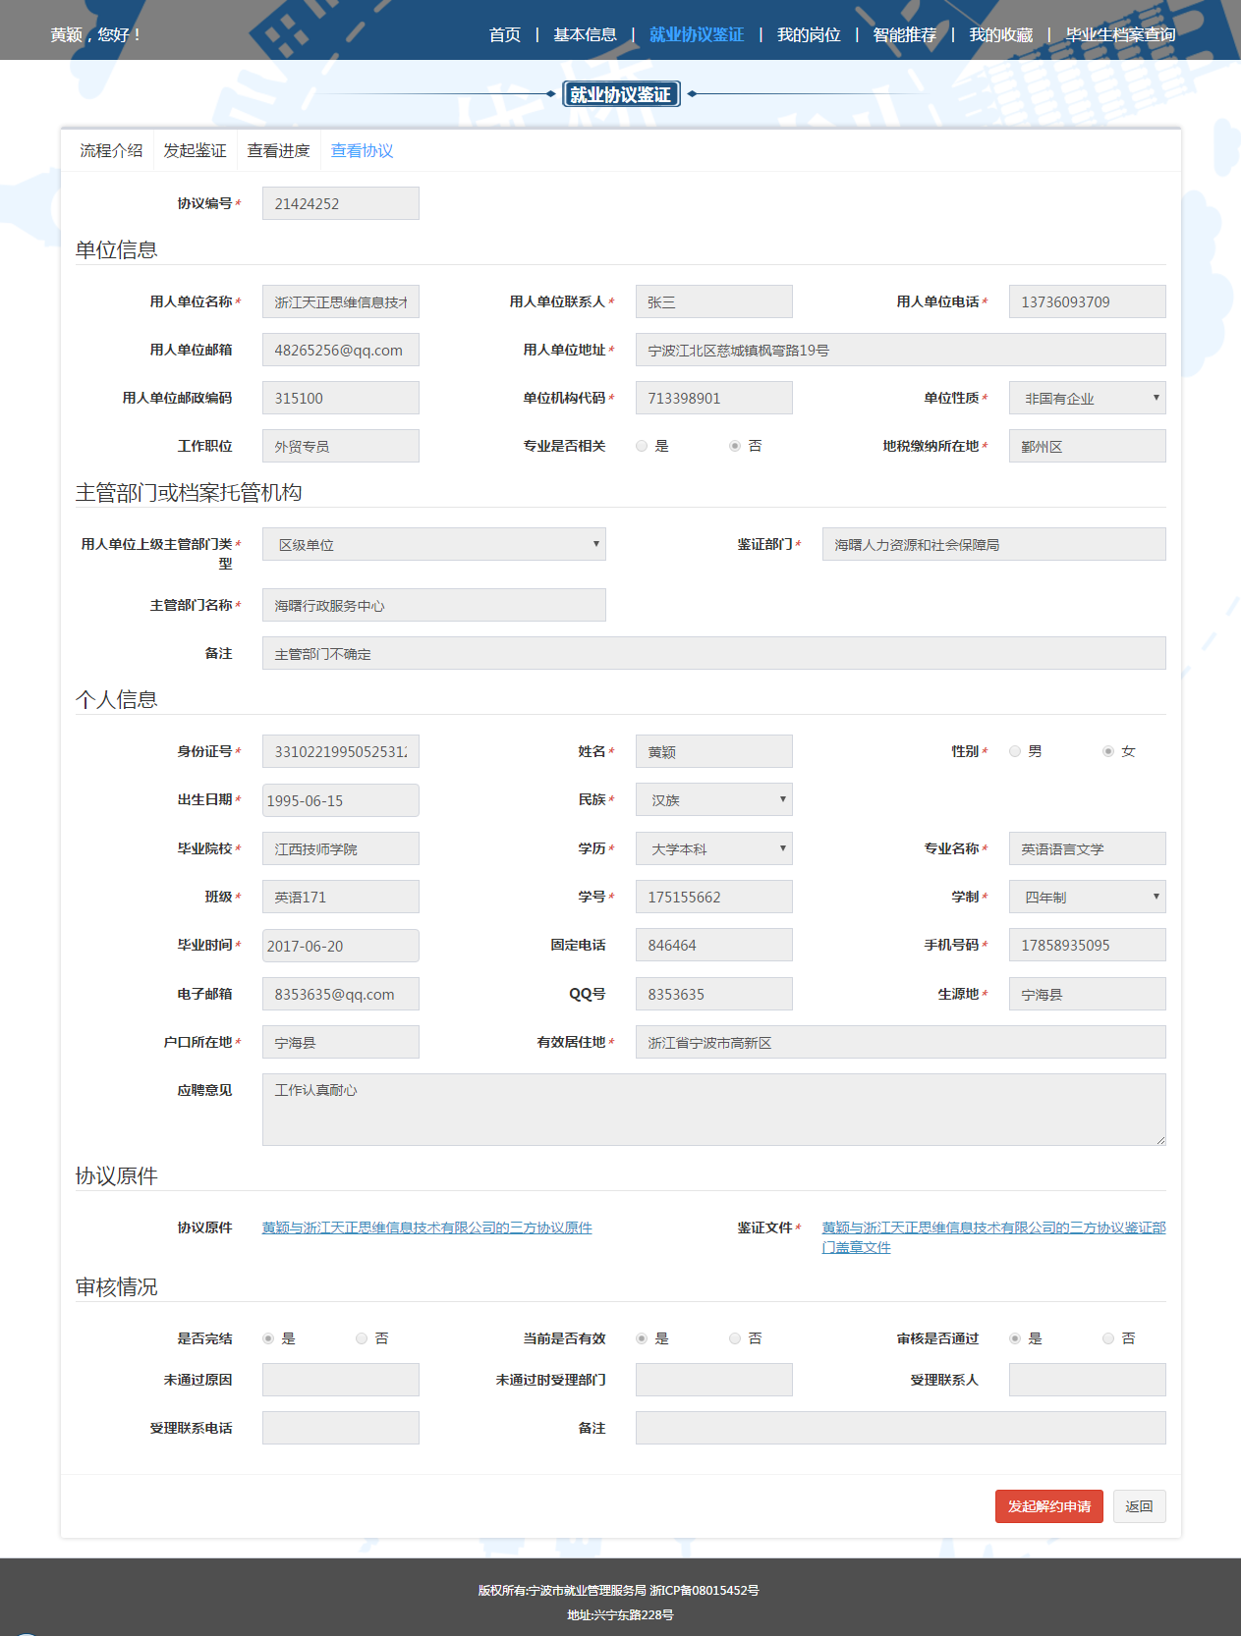

图1.4.4.1 发起解约申请

1. **企业界面操作详解**
2. **发起鉴证界面**
3. **进入发起鉴证界面**

打开网页http://www.nbjy.org.cn/cn/t.html?type=sxpt，登入单位账户后点击【单位管理中心】-【就业协议鉴证】后显示填写须知如下图1.2.1.1所示。选择“我已阅读并知晓”，点击【下一步】进入【发起鉴证】界面。

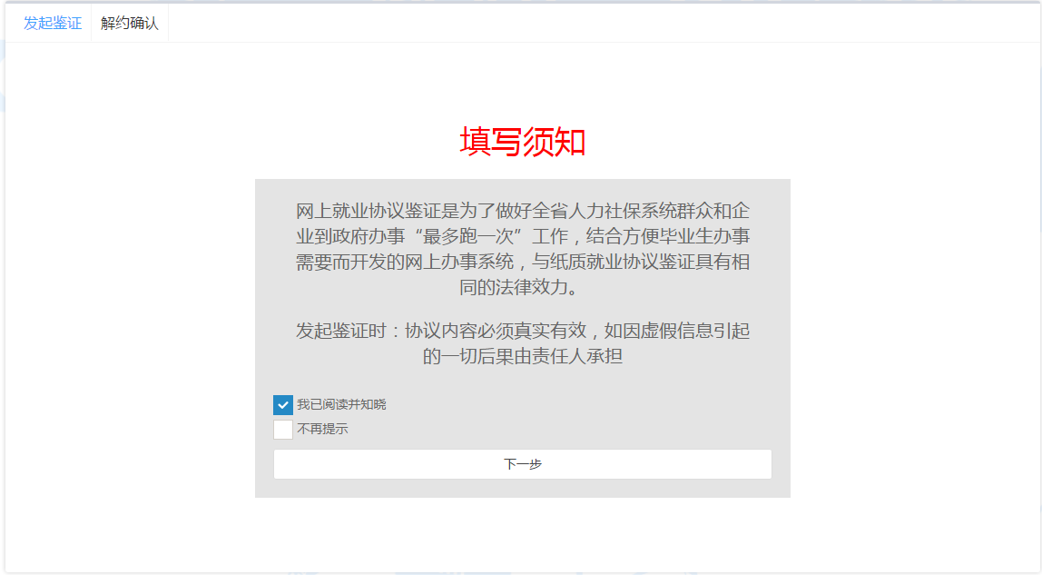

图1.2.1.1 填写须知

1. **单位发起鉴证**

【发起鉴证】界面如下图2.1.2.1所示。

情况1：若对甬优桥实习成功人员发起鉴证，点击表格中所需要发起鉴证学生姓名（或者对应的【发起】按钮），则会跳出填写界面如图2.1.2.2所示，对应的学生部分信息会自动获取；

情况2：若对非甬优桥实习成功人员发起鉴证，点击【新增按钮】，则会跳出填写界面如图2.1.2.2所示，此操作无法与数据库中人员关联；

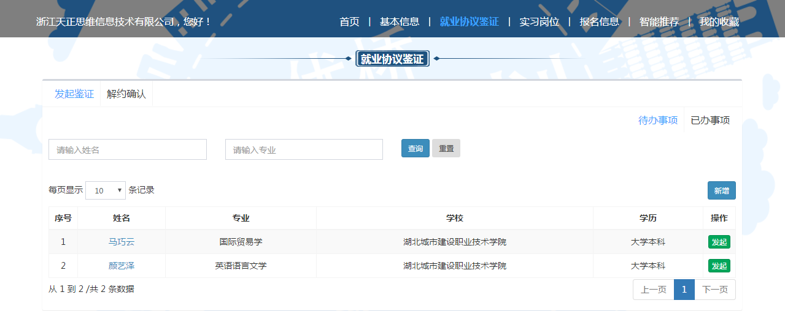

图2.1.2.1 发起鉴证界面

填写完成后点击【提交】

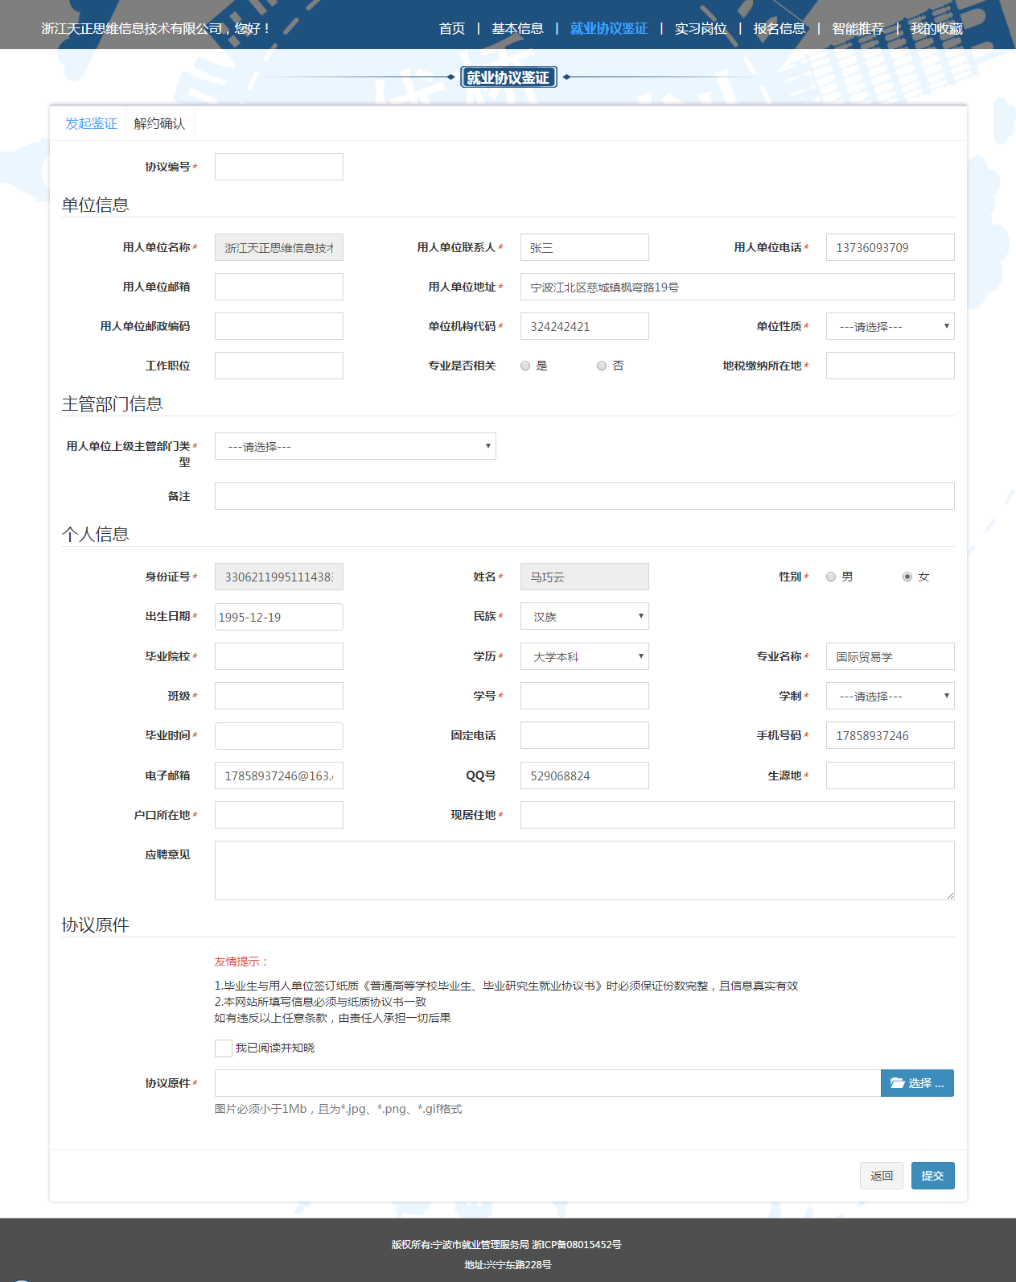

图2.1.2.2 填写界面

1. **解约确认界面**
2. **进入解约确认界面**

在就业协议鉴证页面点击【解约确认】，进入解约确认界面如图2.2.1.1所示

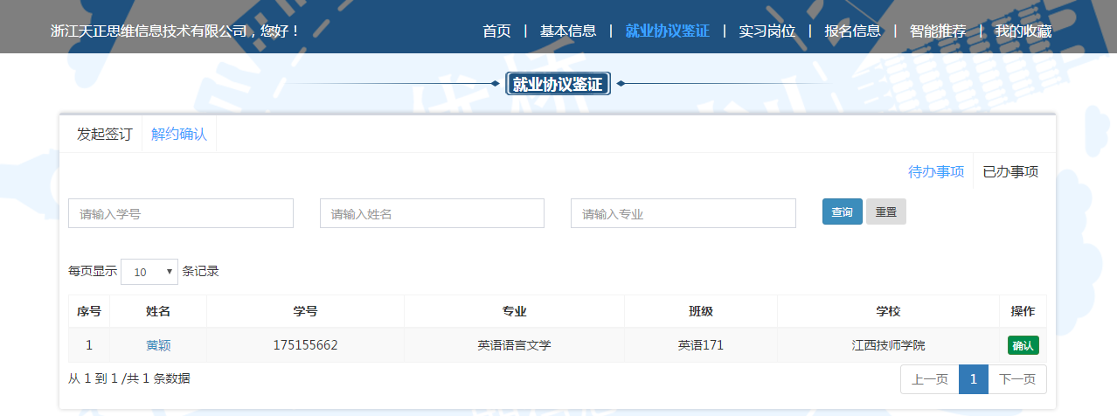

图2.2.1.1 解约确认界面

1. **确认解约**

点击对应学生名字或者【确认】按钮，会弹出提示框如图2.2.2.1所示，点击【是】，完成单位解约确认。（待主管部门确认解约后，解约流程全部完成。）

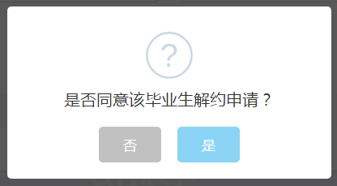

图2.2.2.1 确认解约弹出框

1. **查看历史已办事项**

在解约确认界面（图2.2.1.1）右侧有【已办事项】选项，点击后表格中会展示历史已办事项。

1. **学校操作详解**
2. **进入【协议鉴证】页面**

打开网页http://www.nbjy.org.cn/cn/t.html?type=sxpt，登入学校账户后点击【学校管理中心】-【就业协议鉴证】后显示【协议鉴证】界面如下图3.2.1.1所示进入

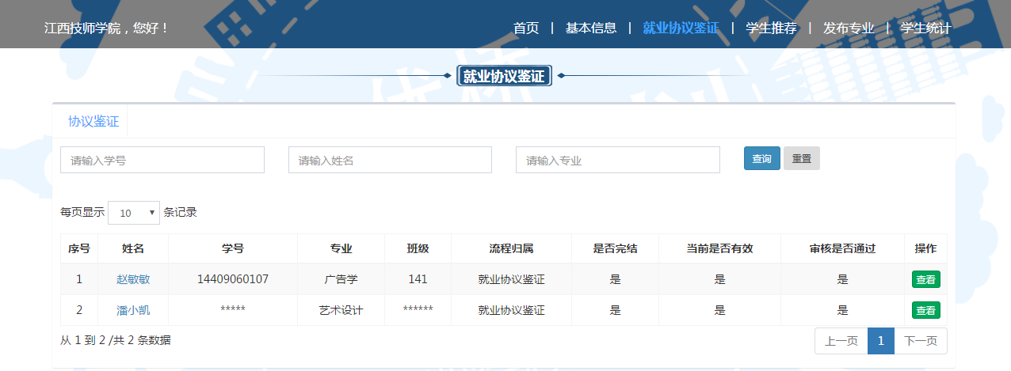

图3.1.1 【协议鉴证】界面

1. **查询鉴证详细内容**

可根据学号、姓名、专业查询学生鉴证信息。

在表格中选中所需查询的学生姓名（或【查看】按钮），即可查看详细内容界面（图3.2.1所示）。点击详细内容界面最下方【***与***公司的三方协议原件】字样可查看三方协议原件；点击【***与***公司的三方协议鉴证部门盖章文件】可查看鉴证部门盖章文件。

1. **鉴证部门操作详解—区级**

鉴证部门为各市本级人力资源和社会保障局、宁波市人才服务中心和宁波市人力资源和社会保障局确认鉴证操作均相同（但鉴证部门为“宁波市人才服务中心”时，需要“宁波市人才服务中心”确认鉴证后再由“宁波市人力资源和社会保障局”确认鉴证）。以下以海曙人力资源和社会保障局为例：

1. **进入就业协议鉴证界面**

打开网页http://www.nbjy.org.cn/cn/t.html?type=sxpt，登入对应鉴证部门账户后显示【就业协议鉴证】界面（图4.1.1所示）。

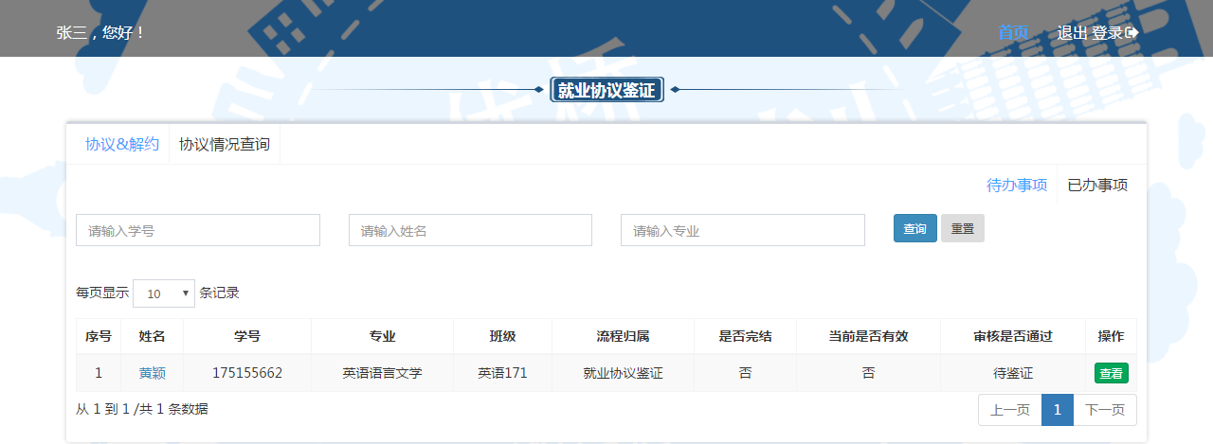

图4.1.1 【就业协议鉴证】界面

1. **协议&解约界面**
2. **确认协议**

如图4.1.1所示，学生或单位发起鉴证后，对应信息会出现在表格中，选择对应的信息单击学生姓名（或【查看】按钮）可打开鉴证详细内容界面（图4.2.1.1所示），在鉴证详细内容界面最下面审核结果一栏中【审核结果】设置为通过，点击【确认鉴证】按钮，完成审核。

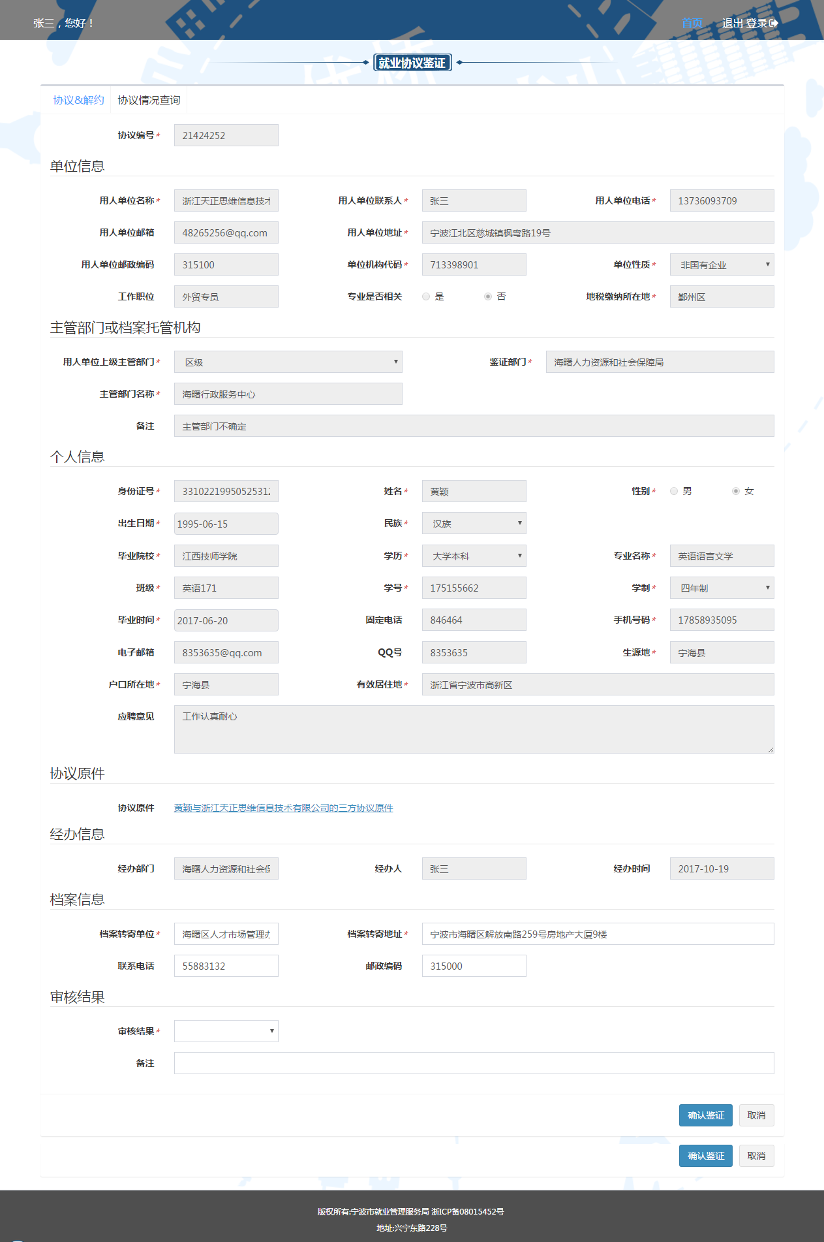

图4.2.1.1 鉴证详细内容界面

1. **解约协议**

如图4.2.2.1所示，学生发起解约且单位解约确认后，对应信息会出现在表格中，点击对应的信息单击学生姓名（或【确认】按钮），跳出弹出框后选择【是】，提示“操作成功”后，完成审核。

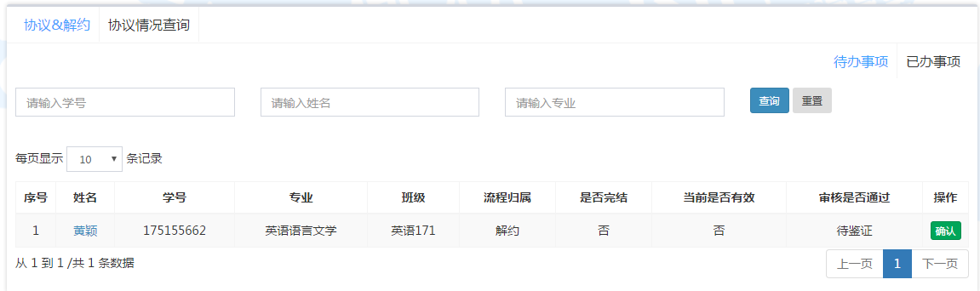

图4.2.2.1 协议&解约界面

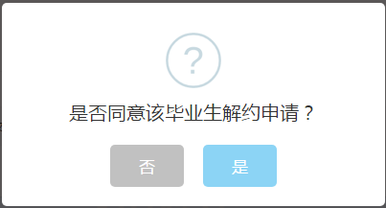

图4.2.2.2 解约弹出框

1. **查看历史已办事项**

在解约确认界面（图4.2.3.1）右侧有【已办事项】选项，点击后表格中会展示历史已办事项。

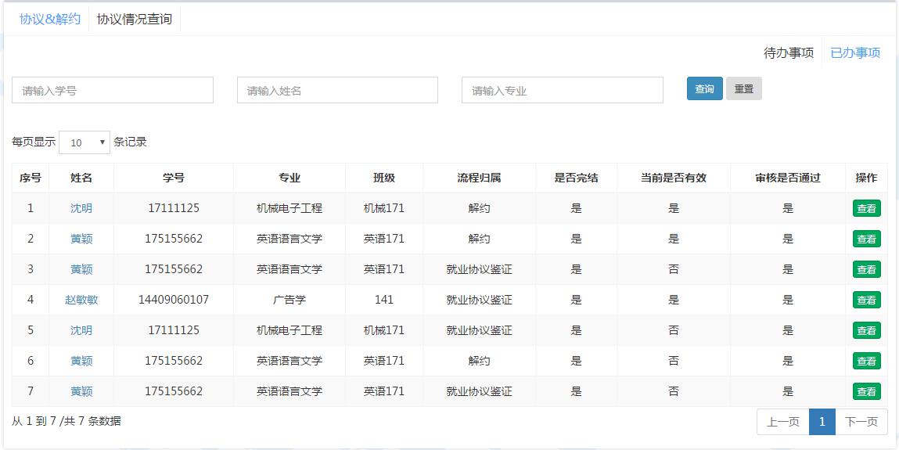

图4.2.3.1 已办事项

1. **协议情况查询**

此页面用于检索出超过15天未进行操作的单位或学校的数据，可以查看到职责所属对象的相关信息以进行敦促办理。